Jetzt richtig pflanzen: So machen Sommerblumen lange Freude
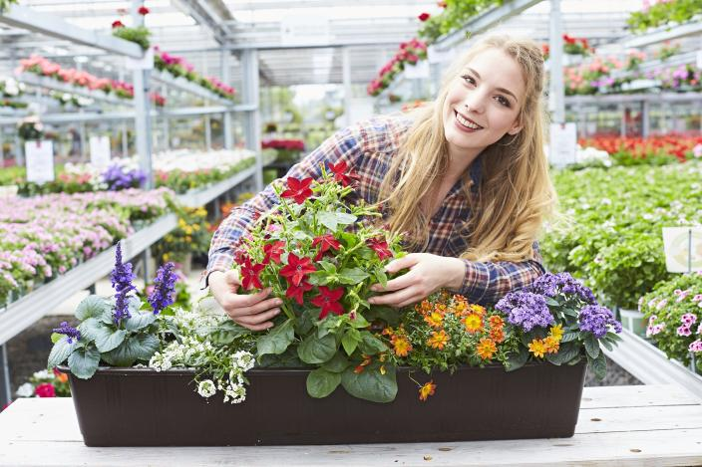
(GMH/FGJ) Alle sehnen sich nach einem unbeschwerten Sommer: Ein tolles Sonntagsfrühstück auf der Terrasse oder dem Balkon genießen, Freunde zu Kaffee und Kuchen im Freien einladen und fröhliche Grillpartys mit der Familie feiern. Die denkbar schönste Dekoration dabei sind üppige Sommerblumen. Jetzt ist die Zeit, um Balkonkästen und Beete herzurichten und damit auch ein Stück Hoffnung und Lebensfreude zu pflanzen.
Bildnachweis: GMH/FGJ

Bildunterschrift: Tolle Sommerblumen: Bienenfreundlicher Ziersalbei (Salvia), weißes Steinkraut (Alyssum), rot blühender Ziertabak (Nicotiana), gelboranger Zweizahn (Bidens) und duftende Vanilleblume (Heliotrop).

Bilddaten in höherer Auflösung unter:
https://www.gruenes-medienhaus.de/download/2020/04/GMH_2020_17_04.jpg

Wir haben uns eine Blütenpracht verdient: In den Gärtnereien und im gärtnerischen Fachhandel gibt es derzeit eine große Auswahl an Zierpflanzen, in deren Aufzucht die heimischen Gärtner viel Zeit und Arbeit investiert haben. Damit sie sich weiter prächtig entwickeln, sollten die passenden Sorten gekauft und ein paar Dinge beachtet werden. Ob im Beet oder auf dem Balkon: Mit diesen vier Experten-Tipps kann in Sachen optimaler Pflege für Sommerblumen praktisch nichts mehr schiefgehen.

Tipp 1: Passende Pflanzen für den Standort wählen
Es gibt sonnenverträgliche Arten und Sorten, die sich auf einem Südbalkon wohlfühlen. Dazu gehören unter anderem mediterrane Pflanzen wie Salbei (botanischer Name: Salvia) und Lavendel (Lavandula). Geranien (Pelargonium), Petunien (Petunia) und Margeriten (Argyranthemum) gehören ebenfalls zu den hitzeverträglichen Pflanzen. Auch wer einen schattigen Nordbalkon hat, braucht auf üppige Blütenpracht nicht verzichten. Abseits der Sonne entwickeln sich Begonien (Begonia), Fleißiges Lieschen (Impatiens) und Fuchsien (Fuchsia) prächtig. Wer unsicher ist, welche Pflanzen sich für sein Beet oder den Balkon eignen, sollte sich fachkundige Beratung suchen. Die gibt es im Gartenfachhandel, wo auch die Auswahl an unterschiedlichen Sorten besonders groß ist.
Tipp 2: Platz fürs Wachstum einplanen
Zwischen den Pflanzen sollten die Abstände beachtet werden, die eine Sorte für eine optimale Entwicklung benötigt. Der Platzbedarf steht in der Regel auf dem Etikett oder kann beim Gartenfachhändler erfragt werden. Auch die Wurzeln benötigen Raum zum Ausbreiten. Das gilt im Beet und insbesondere in Töpfen, Kübeln und Kästen. Je größer das Erdvolumen ist, desto mehr Wurzelraum steht den Pflanzen zur Verfügung und desto besser können sie sich entfalten. Große Pflanzgefäße trocknen zudem langsamer aus als kleine, weshalb hier gilt: Je mehr Platz, desto besser.
Tipp 3: Nicht an Substrat und Dünger sparen
Eventuell vom Vorjahr vorhandene Erde in Gefäßen und Kästen sollte zu Saisonbeginn ausgetauscht werden. Für einen optimalen Start der Blühpflanzen empfehlen Experten hochwertige, vorgedüngte Erde zu nehmen. Dabei sollte man auf gute Qualität achten. Nach vier bis sechs Wochen muss bei vielen Erden bereits nachgedüngt werden. Dies kann für zwei bis drei Monate durch einen organischen oder mineralischen Langzeitdünger mit ausgewogenem Nährstoffverhältnis geschehen. Ansonsten ist es nötig, Blühpflanzen ein- bis zweimal pro Woche mit Flüssigdünger zu versorgen.
Tipp 4: Wassermenge richtig dosieren
Für ein optimales Wachstum brauchen Pflanzen die richtige Menge Wasser. Regelmäßiges Gießen verhindert, dass die Blumenerde stark austrocknet und sich zusammenzieht. Das schadet nicht nur den Pflanzen, sondern erschwert auch die Wasseraufnahme. Anstatt vom Substrat aufgenommen zu werden, läuft das Wasser dann durch die entstandenen Hohlräume ungenutzt ab. Wichtig ist auch, dass die Wurzeln nicht in überschüssigem Wasser stehen. Eine Drainageschicht am Boden eines Gefäßes, zum Beispiel aus Blähton oder Kies, verhindert Staunässe. Ein Loch am Boden des Behälters lässt überschüssiges Wasser ablaufen. So können sich die Sommerblumen optimal entwickeln.

-----------------------------------------------
[Kastenelement]
Beim Kauf auf Qualität achten
Gesunde, robuste Jungpflanzen sind die beste Voraussetzung für eine üppige Blütenpracht. Wer beim Kauf auf Qualität achtet, schafft die besten Voraussetzungen für einen optimalen Start bei der Sommerbepflanzung. Deshalb empfiehlt es sich, im Fachhandel zu kaufen – denn nur die gute Pflege der Gartenbau-Profis sorgt für eine ausdauernde Blühkraft der Pflanzen. Pflanzen mit gesundem Laub, vielen Knospen und einem gut durchwurzelten Topfballen bringen die besten Voraussetzungen mit, sich prächtig zu entwickeln und je nach Sorte bis in den Herbst mit Blüten zu erfreuen.

